关于教务管理系统学生用户密码忘记重置的方法
教务管理系统学生用户密码遗忘可通过以下方式重置密码：
1.进入教务管理系统，点击“忘记密码“
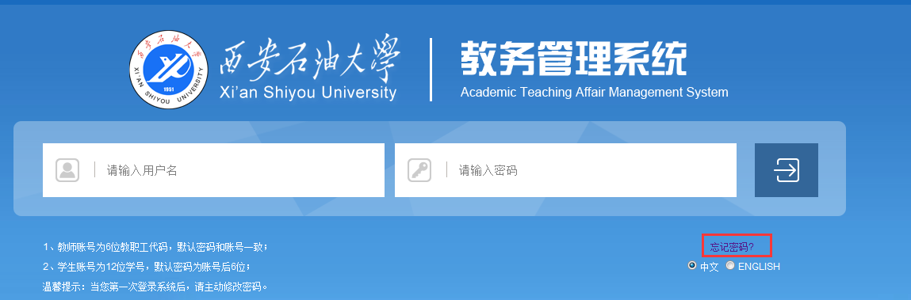
2.在下图中输入学生用户默认邮箱为：学号@stumail.xsyu.edu.cn，留学生邮箱账号信息请咨询留学生管理部门。 
3. 登录邮箱： http://mail.xsyu.edu.cn ，登录后选择邮箱后缀为 @stumail.xsyu.edu.cn，用户默认账号：本人学号，用户默认密码： 身份证后8位，如果后8位的首位是0，则输入后7位，后8位中带有字母，字母为大写。
学生邮箱使用过程中如有问题，请联系信息中心：029-88382519，029-88382520。
4.进入邮箱后点击验证邮件里的“密码重置”链接，重新设置新密码。新密码包含字母和数字，系统会自动进行密码强度校验，直至显示“正常”，然后再次输入密码，点击“提交”即可。。
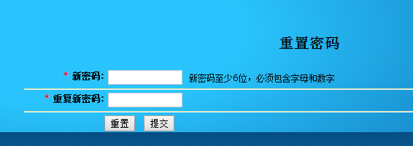
正常
5.注意事项：
- 建议使用火狐浏览器，其他浏览器有些功能可能会显示不正常。
- 系统账号默认对应的学生邮箱为：本人学号@stumail.xsyu.edu.cn，如学生在系统里将默认邮箱修改为QQ或其他邮箱，请在密码重置时填写更改过的邮箱，并在对应的邮箱的收件箱或垃圾箱里查找验证邮件。
- 如系统默认邮箱登录不上，请联系信息中心找回密码。联系方式：029-88382519，029-88382520。

